RENCANA PELAKSANAAN PEMBELAJARAN

Nama Sekolah : SDN 3 Tanjung
Kelas/Semester : I / 1
Tema : Kegiatanku
Subtema : 3. Kegiatan sore Hari
Pembelajaran ke : 1
Fokus Pembelajaran : Pkn, Bahasa Indonesia dan SBDP
Alokasi waktu : 5 X 30 menit (5 JP)

- Kompetensi Inti

1. | Menerima dan menjalankan ajaran agama yang dianutnya.
2. | Menunjukkan perilaku jujur, disiplin, tanggung jawab, santun, peduli, dan percaya diri dalam berinteraksi dengan keluarga, teman, guru dan tetangga.
3. | Memahami pengetahuan faktual dengan cara mengamati (mendengar, melihat, membaca) dan menanya berdasarkan rasa ingin tahu tentang dirinya, makhluk ciptaan Tuhan dan kegiatannya, dan benda-benda yang dijumpainya di rumah dan di sekolah.
4. | Menyajikan pengetahuan faktual dalam bahasa yang jelas, sistematis, dan logis, dalam karya yang estetis, dalam gerakan yang mencerminkan anak sehat, dan dalam tindakan yang mencerminkan perilaku anak beriman dan berakhlak mulia.

- Kompetensi Dasar dan Indiktor

Pkn
Kompetensi Dasar
3.2 Memahami aturan yang berlaku dalam kehidupan sehari=hari di rumah
4.2 Melakukan perbuatan yang sesuai dengan aturan yang berlaku dalam kehidupan sehari-hari di rumah

Indikator
3.2.41 Mengidentifikasi kebiasaan yang baik dilakukan pada sore hari yang sesuai dengan aturan yang berlaku di rumah
4.2.41 Menunjukkan perilaku yang baik di sore hari sesuai dengan aturan yang berlaku di rumah

Bahasa Indonesia
Kompetensi Dasar
3.7 Mengenal kosakata yang berkaitan dengan peristiwa siang dan malam melalui teks pendek (berupa gambar, slogan sederhana, tulisan, dan atau syair lagu)
4.7 Menjelaskan kosa kata Bahasa Indonesia dan ejaan yang tepat terkait peristiwa siang dan malam dalam teks tulis dan gambar

Indikator
3.7. 7 Menunjukkan kosakata tentang kegiatan sore hari sebagai bagian dari peristiwa siang dan malam yang tepat sesuai gambar.
4.7.7 Membaca/ menuliskan kosa kata-kosa kata terkait kegiatan malam hari dengan benar.

SBdP
Kompetensi Dasar
3.1 Memahami karya ekspresi dua dan tiga dimensi
4.1 Membuat karya ekspresi dua dan tiga dimensi
Indikator
3.1.9 Mengidentifikasi kolase dari kertas sebagai karya ekspresi 2 dimensi (meliputi ide, tema, obyek, komposisi, alat, dan bahan)
3.1.10 Mengidentifikasi cara pembuatan kolase dari kertas.
4.1.9 Merancang karya kolase meliputi menentuka ide, tema, dan obyek, serta menyiapkan alat dan bahan yang diperlukan.
4.1.10 Membuat karya kolase dari kertas sesuai ide, tema, obyek yang telah dipilih/ ditentukan dengan alat dan bahan yang sudah disiapkan

- Tujuan Pembelajaran :
- Dengan menyimak gambar dan teks yang disampaikan oleh guru siswa dapat mengidentifikasi kosakata tentang kegiatan sore hari dengan tepat
- Dengan permainan mencari kata pada tabel huruf siswa dapat menunjukkan kosa kata tentang kegiatan sore hari dengan tepat.
- Melalui diskusi siswa mampu mengidentifikasi kegiatan-kegiatan sore hari yang sesuai dengan aturan di rumah.
- Dengan bercerita siswa mampu menunjukkan kegiatan-kegiatan sore hari yang sesuai dengan aturan di rumah.
- Dengan memperhatikan contoh yang ditunjukkan guru siswa mampu mengidentifikasi kolase sebagai contoh karya seni dua dimens, mencakup ide, tema, obyek, alat, dan bahan yang digunakan.
- Dengan memperhatikan penjelasan guru siswa mampu mengidentifikasi cara membuat karya kolase dari bahan kertas.
- Dengan arahan guru, siswa mampu merancang pembuatan karya kolase dari kertas.
- Setelah merancang, siswa mampu membuat karya kolase berdasarkan rancangan yang sudah dibuat.

- Materi Pembelajaran

- Mengidentifikasi kebiasaan yang baik dilakukan pada sore hari yang sesuai dengan aturan yang berlaku di rumah
- Menunjukkan perilaku yang baik di sore hari sesuai dengan aturan yang berlaku di rumah
- Menunjukkan kosakata tentang kegiatan sore hari sebagai bagian dari peristiwa siang dan malam yang tepat sesuai gambar.
- Membaca/ menuliskan kosa kata-kosa kata terkait kegiatan malam hari dengan benar
- Mengidentifikasi kolase dari kertas sebagai karya ekspresi 2 dimensi (meliputi ide, tema, obyek, komposisi, alat, dan bahan)
- Mengidentifikasi cara pembuatan kolase dari kertas.
- Merancang karya kolase meliputi menentuka ide, tema, dan obyek, serta menyiapkan alat dan bahan yang diperlukan.
- Membuat karya kolase dari kertas sesuai ide, tema, obyek yang telah dipilih/ ditentukan dengan alat dan bahan yang sudah disiapkan

- Pendekatan dan Metode Pembelajaran
- Pendekatan Pembelajaran
Pendekatan whole language, pendekatan saintifik, pendekatan kolaboratif dengan model Student Teams Achievement Division (STAD)
- Metode Pembelajaran
Tanya jawab, diskusi, penugasan, demonstrasi

F. Langkah – Langkah Pembelajaran
Kegiatan | Uraian | Alokasi  waktu
Pendahuluan | - Guru mengawali pembelajaran dengan memberi salam dan guru menyapa siswa dan mengkondisikan kelas agar siap untuk belajar  - Salah satu siswa diminta untuk memimpin doa.  - guru mengecek kehadiran siswa  - Guru mengingatkan siswa tentang pelajaran sebelumnya dan mengaitkan dengan pelajaran yang akan disampaikan. (menyanyikan lagu pelangi-pelangi)  - Guru menjelaskan kegiatan yang akan dilakukan dan tujuan kegiatan belajar.  - Siswa menyimak penjelasan guru tentang apa kegiatan belajar yang akan dilakukan hari ini. | 15 Menit
Inti | Mengamati :  - Guru mengajak siswa mengamati gambar yang menunjukkan suasana di sore hari di rumah dan melakukan tanya jawab seputar keadaan sore hari yang biasa terjadi.  - Siswa diminta mengajukan pertanyaan-pertanyaan terkait gambar yang mereka amati. Guru memancing sikap kritis siswa dengan mengajukan pertanyaan “adakah yang ingin kamu ketahui dari gambar yang kamu amati?” Siapa yang mau mengajukan pertanyaan?  - Guru mengajak siswa menyimak cerita yang ada di buku.  - Siswa diminta menyebutkan kata-kata yang berhubungan dengan sore hari. Guru menuliskan kata yang disebutkan siswa di papan tulis agar dapat di baca oleh siswa lainnya. Setelah tidak ada lagi siswa yang menyebutkan, guru dapat menambahkan kosa katanya jika diperlukan, dengan cara memberikan pertanyaan yang memancing ingatan siswa.  - Untuk memperkuat pemahaman tentang kosa kata yang dipelajarinya, guru melakukan permainan mencari kata tersembunyi pada tabel huruf. Guru membuat tabel huruf di atas media karton (lihat contoh di buku siswa). Tempelkan karton di papan tulis. Guru menjelaskan bahwa pada tabel huruf tersebut tersimpan kata-kata yang berhubungan dengan kegiatan sore hari. Guru menunjukkan kartu kosa kata-kosa kata yang dimaksud.Siswa yang dapat menemukan kata tersebut diminta maju ke depan dan memberi tanda pada kata tersebut. Guru memberikan reward pada siswa yang berhasil menemukan kosa kata yang dimaksud.  Berdiskusi :  - Setelah itu siswa diminta menyelesaikan lembar kerja tentang pengenalan kosa kata yang berhubungan dengan kegiatan sore hari.  - Guru melanjutkan dengan diskusi tentang kegiatan sore hari di rumah. Diskusi diarahkan untuk membahas kebiasaan-kebiasaan yang sesuai dengan aturan di rumah. Lalu siswa membentuk kelompok diskusi.  - Siswa mendiskusikan kegiatan-kegiatan pada sore hari yang biasa mereka lakukan.  - Siswa menuliskan hasil diskusinya pada tabel yang telah disiapkan.  Melakukan :  - Setelah diskusi guru menunjukkan kepada siswa beberapa karya 2 dimensi berbentuk kolase. Siswa mengidentifikasi karya kolase sebagai contoh karya dua dimensi meliputi ide, tema, obyek, alat, dan bahan yang digunakan.  - Guru memberi contoh cara membuat kolase dari bahan kertas.  - Setelah itu siswa merancang pembuatan kolase dengan menentukan ide, tema, serta menyiapkan alat dan bahan yang diperlukan.  - Siswa membuat karya kolase dengan tekun dan tertib, dengan arahan guru.  - Siswa yang sudah selesai merapikan kembali bekas-bekas pekerjaannya. | 130 Menit
Penutup | - Sebagai penutup guru mengulas kembali apa yang sudah dipelajari.  - Beberapa siswa diminta menyampaikan apa yang telah mereka fahami dari pelajaran yang sudah diterima.  - Lalu melakukan refleksi dan berdoa. | 30 Menit

- Penilaian Pembelajaran:
Penilaian Sikap: Observasi selama kegiatan (Lihat panduan penilaian sikap)
Penilaian Pengetahuan: Menyelesaikan LK tentang kosakata berhubungan dengan kegiatan sore hari
Penilaian Keterampilan :
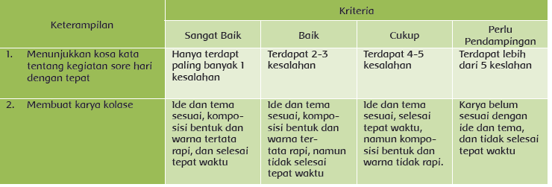

Lembar Penilaian Keterampilan
- Menunjukkan kosa kata tentang kegiatan sore hari dengan tepat

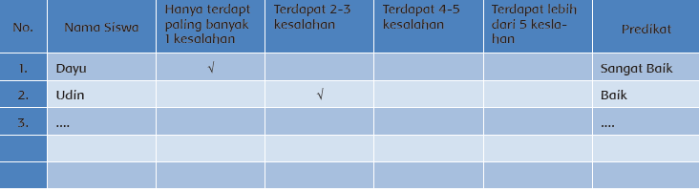

- Membuat karya kolase
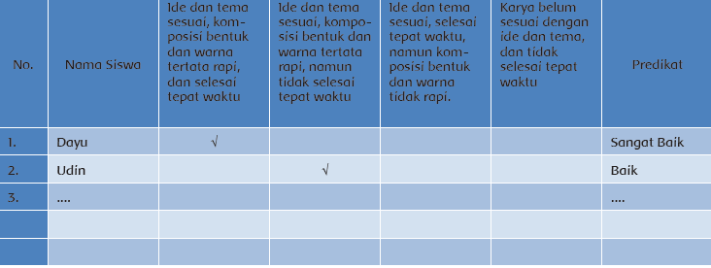

- Media, Alat Pembelajaran dan sumber belajar

- Media dan Alat Pembelajaran
- Kartu kosa kata terkait kegiatan sore hari
- Tabel huruf/papan huruf
- Contoh-contoh karya kolase dari berbagai bahan termasuk dari kertas berupa artefak atau gambar/foto
- Kertas origami
- Lem
- Sumber belajar
- Lingkungan sekolah
- Buku Guru Tema 3 Kegiatanku. Buku Tematik terpadu kurikulum 2013
- Buku Siswa Tema 3 kegiatanku. Buku Tematik terpadu kurikulum 2013

Mengetahui,  Kepala SDN 3 Tanjung  H. SUAIDI RAHMAN  NIP. 196004291979091001 | Tanjung, 12 Juni 2016  Guru Kelas 1  RADIAH S.Pd.  NIP. 196311172007012006

